**單元二：「應用MATLAB於RL電路之求解與分析」**

**1. 學習目標**

撰寫MatLab程式碼，藉以求解代表RL電路之一階微分方程式，並且瞭解電感之能量轉換過程，亦即，RL電路之充放電效應。

**2. 原理說明**

請參閱圖1.所示之RL電路，

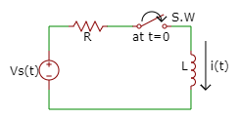

圖1.RL電路圖

假設，電感L的初始電流為 ，



電阻R之端電壓為 ，



電感L之端電壓為 ，



在圖1.之電路中(for t>0)應用KVL的觀念，可以得到：

總升壓



總降壓



，



亦即，上述之圖1. RL電路，可以使用數學表示成下方之一階微分方程式：



**範例：**

請參閱圖2.範例之電路圖所示，

在 的時段，圖2.可以簡化成圖3.



因為，開關SW1.和SW2.都是斷路(open)的，

因此，

可以知道電感之初值條件為：

。

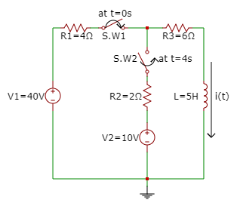

圖2.範例之電路圖

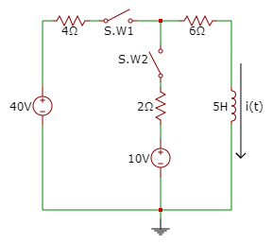

圖3.簡化圖2.後之等效電路(開關SW1.和SW2.都是斷路的)

在 的時段，



開關SW1.是閉合(close)的；開關SW2.仍然是斷路(open)的，

於是，圖2.可以再簡化成圖4.

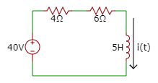

圖4.簡化圖2.後之等效電路(在 的時段)



從時域(time-domain)來看，

應用KVL的性質，可以得到:

，



又 ，



則  
，



亦即，此時之RL電路，可以使用數學表示成下方之一階微分方程式：

…(2)



代入Ω；Ω；L=5H；=，



可以得到 : ，



求解上式，則可以得知:

， for s。



從頻域(frequency-domain)來看，

圖4.經過"拉氏轉換"(Laplace Transform)，

可以將圖4.之電路轉換成圖5.

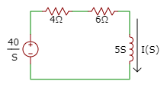

圖5.將圖4.經過拉氏轉換之等效電路

利用KVL，可以得到：

，



移項之後重新整理，我們可以得到:

，



再對上式取"反拉氏轉換"(Inverse Laplace Transform)，

便可以求解出流經電感元件L的電流 為 :



，for 。



接下來，

在 的時段，



開關SW1.和SW2.都是閉合(close)的，

因此，圖2.可以再簡化成圖6.

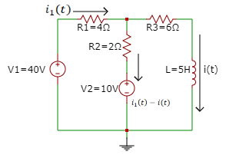

圖6.簡化圖2.後之等效電路(在 的時段)



此時，電感電流 之初始值 。



從時域(time-domain)來看，

圖6.中，左迴路應用KVL可以得到：

，



代入Ω；Ω；=；=，



經過化簡之後，可以得到:

，



圖6.中，右迴路應用KVL，則可以得到:

，



利用前述 之關係式，



並且代入 Ω；Ω；=；L=5H，



再經過化簡之後，可以得到:

，…(3)



求解上式則可以得到:

， for s；



或是

， for s。



從頻域(frequency-domain)來看，

圖6.經過"拉氏轉換"(Laplace Transform)，

可以將圖6.之電路轉換成圖7.

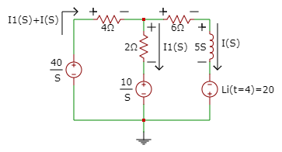

圖7.將圖6.經過拉氏轉換之等效電路

在圖7.中，左迴路應用KVL，可以得到：

，



亦即，



在圖7.中，右迴路應用KVL，可以得到：

，



亦即



此時，，則可以得到：



，



，



，



再對上式取"反拉氏轉換"(Inverse Laplace Transform)，

便可以求解出流經電感元件L的電流 為:



，for s



，for s。



整體而言，

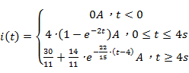

從上式可以知道:

1. 圖2.範例之電路圖中的電感元件(for t<0時，開關SW1.和SW2.都是斷路的時候)，其初始電流為0安培。



1. 接下來，讓開關SW1.是閉合(close)的；開關SW2.仍然是斷路(open)的時候，此時，流經電感元件的電流逐漸升高，亦即，電感元件進入"充電"的狀態之中。



1. 後續，再讓開關SW1.和SW2.都是閉合(close)的時候，此時，流經電感元件的電流轉而逐漸降低，亦即，電感元件進入"放電"的狀態之中。



1. 根據求解得到的電感元件電流之方程式，我們可以知道，電感至多"充電"大約達到=4安培，此時，SW2.閉合(close)的時候，反而使得電感元件無法繼續"充電"，而是轉為"放電"的狀態，而且，流經電感元件的電流會"放電"到大約=安培。



**3. MATLAB程式設計**

**功能**:求解代表圖4.之一階微分方程式(2)式中流經電感電流的函數。



**輸入**: (1)電阻值R1

(2)電阻值R3

(3)電感值L

(4)直流電源之電壓值V1(t)

(5)電感L的初始電流值 。



**輸出**:電感L的電流值 (在 的時段)，並且繪出 對時間參數t的波形圖。



**程式碼**:

syms i(t) R R1 R3 L V1(t)

syms C1 C2 t

**V1=40;R1=4;R3=6;L=5**

R=R1+R3

eqn=diff(i,t)+(R/L)*i(t)==(1/L)*V1

cond=[**i(0)==0**]

ySol(t) = dsolve(eqn,cond)

t=0:15

plot(t,4 - 4*exp(-2*t))

**4. MATLAB程式執行結果**

ySol(t) =

4 - 4*exp(-2*t)

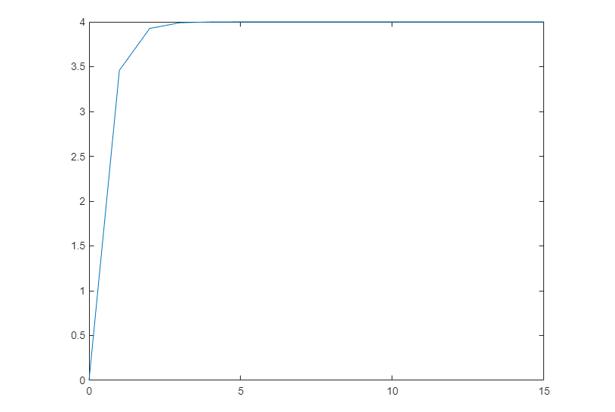

**5. 練習題**

1. 假設圖1.中電感的初值電流為 、，請寫撰寫MatLab程式求解 for ，並請繪出 ，for 之波形圖?



1. 同上題，但是 。



1. 參考圖2. 請撰寫MatLab程式求解 for ，並請繪出 ，for 之波形圖?

